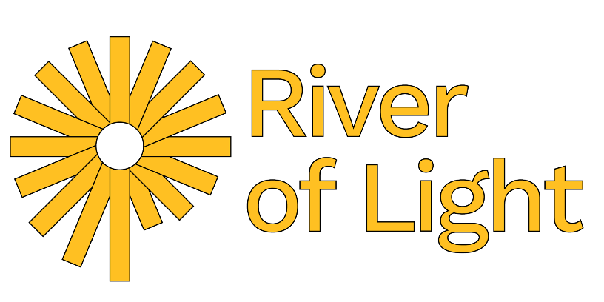
River of Light
20191215
riveroflight20@gmail.com
Verksamhetsberättelse 2019
-för social gemenskap mellan människor och kulturer - möten med möjlighet till kreativt arbete och socialt engagemang.

2019 i sammanfattning
River of Light kom att organisera sig som ideell förening. Vi hade ett år med låg finansiering och lyckades trots det anordna 26 workshops och engagera 390 personer. En uppskattning är att cirka 1000 personer såg paraden som gick nedför Avenyn den 20 februari. Vi etablerade flera av våra nu kontinuerliga samarbetspartners Frölunda Kulturhus, Blå Stället och Support Group Network. Avslutningen med uppträdanden på Världskulturmuseet drog en publik på uppskattningsvis 600 personer. Kvällen blev mycket lyckad. Artister under kvällen var: Dream Orchestra, Göteborg Operans/Röda Korset Internationella Kören; Support Group Networks Dans grupp från Restad Gård "Alla under samma sol"; Grupp av Knoppar; Feeghan Khalil (tambour); Ali Wassouf (oud) med perkussionist o sångare Osama Derbas; och Göteborgs Operans Barn och Ungdoms kör.

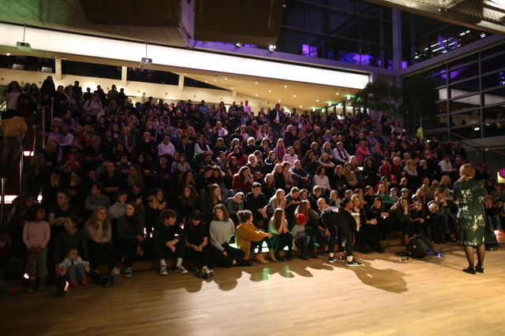

Innehåll
2019 i sammanfattning 1
Innehåll 2
River of Light ett projekt som blev tradition 3
Bakgrund 3
Verksamhetsbeskrivning 5
2019 i punktform 6
Deltagare 2019 8

"River of Light was not just this great project that wanted to give hope and light to unaccompanied children but to all the souls that are/were affected by the experience of migration.
As an activist, as a human being concerned with the cruel and arbitrary reality that is migration, conflict and war, River of Light was the anchor that I found calling me and welcoming me to learn, to share, to laugh with people who may not speak the same languages I do.
I felt mutual understanding because we had to build together in order to bridge the gaps of culture or language that may seem impossible to overcome.
River of Light offered me community when I had none and for that I will always associate Gothenburg with River of Light and not the other way around."
Li Majdouline, ex-participant and now Steward and Volunteer 2019

River of Light ett projekt som blev tradition

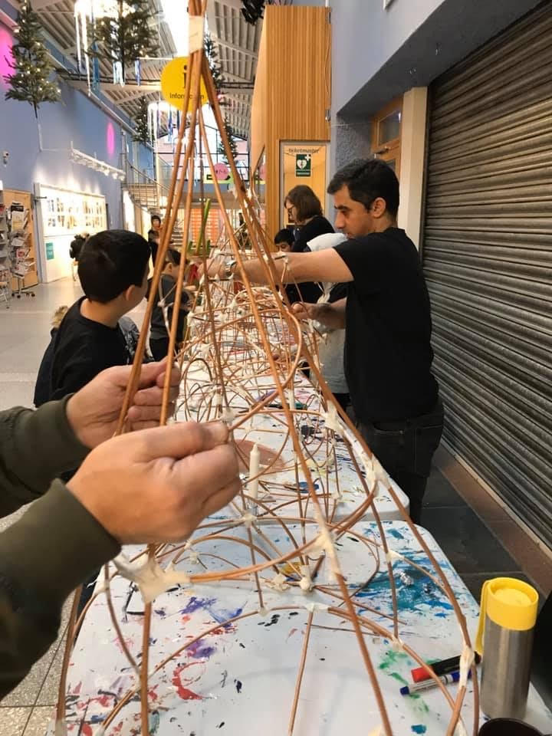
Bakgrund
Tidig höst 2015 var det tydligt att en mängd nyanlända flyktingar hade det mycket svårt på många sätt. I det kliniska arbetet som psykolog var det tydligt, som konstnär och som projektledare och som medmänniska såg vi behoven. Människor kom också och knackade på Valands dörr och sökte någonstans att sova någonting att göra. Människor som bortsett psykisk ohälsa, ekonomiska- och praktiska svårigheter, inte hade någonting att göra. Den långa väntan hade börjat och livet i exil var för några nytt, för andra var det en fortsättning på ett långt undantagstillstånd men i ett nytt land. Sysslolösheten och svårigheten att navigera i det nya samhället och samtidigt utan ekonomiska medel hitta på någonting att göra för sina barn där alla kunde inkluderas var uppenbar. Många familjer satt då och bokstavligen väntade i hotellrum, i stugbyar på campingar och vandrarhem i Göteborg och visste inte riktigt vad de skulle ta sig till. Under hösten sökte vi regionala pengar från VG, Denise och Behjat på sitt håll och Susanne från sitt håll utan någon klar projektidé men med tanken att skapa någon kulturell verksamhet tillsammans med vår patientgrupp. Innan projektidén var klar fick Susanne Durehed psykolog då på Röda Korset, kontakt med Denise Langridge Mellion samordnare och projektledare på Akademi Valand och Behjat Omer Abdulla då magisterstuderande på Valand, numer amanuens och arbetande konstnär. Vi ville samarbeta och snabbt göra skillnad för vår målgrupp.
Det gällde att hitta någonting som människor i alla åldrar, oavsett bakgrund, nationalitet och språk, genast utan förberedelser skulle kunna delta i. Tillsammans kunna skapa och vara kreativa. Vi hade inte tid att helt uppfinna någonting nytt och fick då idén att ta kontakt med Hilary Hughes i England, skapare av B-arts, ett koncept som skulle kunna fungera för oss. Det handlar om att organisera inkluderande kreativa workshops på allmänna platser där alla har tillgång. Det kostar ingenting att delta. Vi bestämde oss för att såsom prövat i England tillverka lanternor tillsammans. En lanterna kan ta en till två dagar att tillverka. Det är lätt att visa och att hjälpas åt utan att man behöver dela språk. Vi ville nu få ihop en mängd människor som skulle kunna mötas och ha trevligt tillsamman under ett par dagar. Som final för alla workshops så beslutades att fira Förenta Nationernas, FN, dag för social rättvisa (Social Justice Day) den 20 februari med att ha en ljusparad genom staden.

Vi skaffade material, bjöd in personer från asylboenden, boenden för ensamkommande och vi spred inbjudan så mycket vi kunde. Familjer och ensamstående kom och arbetade tillsammans med studenter från Valand, med några familjer som varit i Sverige länge. Vi kunde se hur personer som kom dit slappnade av och gick in i sin kreativitet, hade roligt och glömde sina problem och sin ångest i alla fall de timmarna workshopen pågick och de ville ha fler träffar. Spontant ordnades några till. Hilary Hughes kom över från England och deltog i flera workshops vilket var väldigt roligt. Hon lärde ut en hel del till flera deltagare som sedan fortsatt som funktionärer och instruktörer därefter. När tillverkningen pågick och var klar uppstod också många trevliga stunder när deltagarna jämförde varandras alster. Det blev skratt och seriösa diskussioner och även samtal om allt möjligt annat. Vi ville bidra till att människor kommer ur isolering och att människor träffas och lär känna varandra. Vi har hela tiden hoppats att kanske några får nya vänner i Sverige. Det har visat sig nu när vi är inne på femte året av River of Light att så har skett och vi blir också fler och fler för varje år. Vi strävar efter att RoL blir en årligt återkommande verksamhet, en mötesplats där en också kan få nya kontakter. Att det uppstår möten som i förlängningen gynnar integration och livskvalitet.
Vi har fått hjälp i 2019 av elever på Akademi Valand att dokumentera på film vårt projekt.
Det finns att se på YouTube: https://www.youtube.com/watch?v=ZchrEdBgWGQ&feature=youtu.be

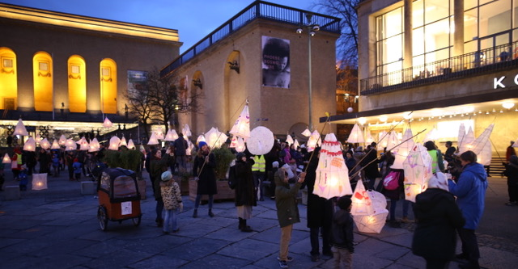

Verksamhetsbeskrivning
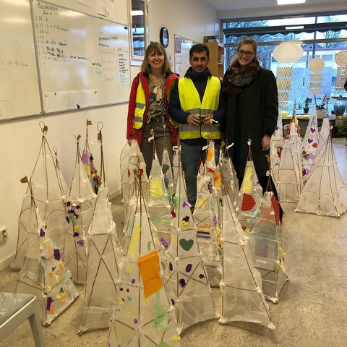
River of Light har nu blivit en ideell förening, ett inkluderande konstprojekt som bidrar till utveckling och integration. River of Light, 2019, ägte rum för fjärde året i rad på olika platser runt om i Göteborg. Över 25 workshops i skolor, vid lägerverksamheter, vid idéburna organisationer och asylboende genomförandes. Att just göra lanternor är idealiskt i arbetet med barn, ungdomar och hela familjer och med människor som inte har ett gemensamt språk då det går att lära ut och att samarbeta genom att kopiera det instruktören gör och det behövs inga komplicerade verktyg eller material. Samtidigt finns stort utrymme för egen kreativitet och ett personligt skapande. Vi skapade här en trygg miljö och möjlighet till att göra någonting roligt, fantasifullt tillsammans samtidigt som vi har trevligt och lär känna varandra en smula.
Den 20:e februari varje år, på FNs dag för social rättvisa, blommar projektet ut i ett fackeltåg med över 200 lyktor i hjärtat av Göteborg. Kvällen lockar en publik på över 1000 personer. Centralt för projektet är lyktverkstäderna där nyanlända och svenska barn-, ungdomar- och familjer möts och använder konst som ett verktyg för att bryta barriärer av språk och kultur. Människor av alla slags bakgrunder som annars inte skulle träffas arbetar tillsammans. Projektet skapades i tron att kreativitet och samarbete med konstnärer kan påskynda integrationsprocessen, särskilt bland ensamkommande minderåriga och deras svenska kamrater. 2019 erbjöd vi nya workshops för ungdomar och för familjer under sportlovet (v7) på Världskulturmuseet för första gången. Studenter och lärare från HDK-Valand och volontärer inklusive elever från ISGR (internationella skolan Göteborg Region) kom att agera som stöd och också delta.

"I think the mix of different type of performances made the whole "concert" very entertaining and it contributed to making the audience feeling included, no matter what ethnicity, gender or age they were. " Ylva Lorentzon, Volunteer Stage Manager 2019

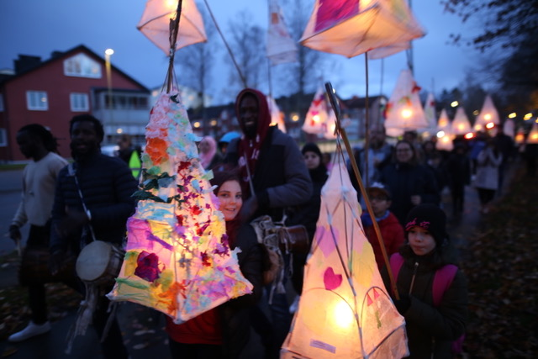

Finansiering
Göteborgs stad och Västra Götalandsregionen har hittills varit primära bidragsgivare såsom akademi Valand. Ytterligare bidrag har sökts från stiftelser. Trots en mindre budget 2019 än för 2018 förlöpte arrangemangen väl. Det var ett större arbete för flera men genom noggrann planering och en del svåra beslut blev ändå de negativa konsekvenserna inte så stora som befarat. Audentia Psykologi AB sponsrar föreningen genom att finansiera kostnader för redovisningskonsult.

Omsättning
2019 omsatte vi 120 000 kronor under räkenskapsåret juli 2018 till augusti 2019. Vi har under 2018 kalenderår omsatt 190 000 kronor och först kommande år då vi kontinuerligt gör bokslut sista juli kan vi börja följa upp resultat årsvis. Efterhand som projektet nu växer förväntar vi oss en fördubbling av omsättningen de kommande tre åren.

punktform
- RoL är nu etablerade som ideell förening.
- Vi har knutit till oss redovisningskonsult, Anna Vallin, Pingeling AB, som sköter våra bokslut och är vår rådgivare i dessa frågor.
- Revisor är Jörgen Larsson, Avdelningschef, Eslövs Kommun. Jörgen Larsson bidrar också till projektet genom ta uppdraget som revisor ideellt.
- Vi beslutade om nya stadgar för ändring av räkenskapsår. Årshjulet går från första augusti till sista juli.
- Vi hade under året 26 workshops, 390 deltagare
- Cirka 200 personer deltog i paraden den 20:e februari, Internationella dagen för Social Rättvisa.
- RoL 2019 omsatte 120 000kr.

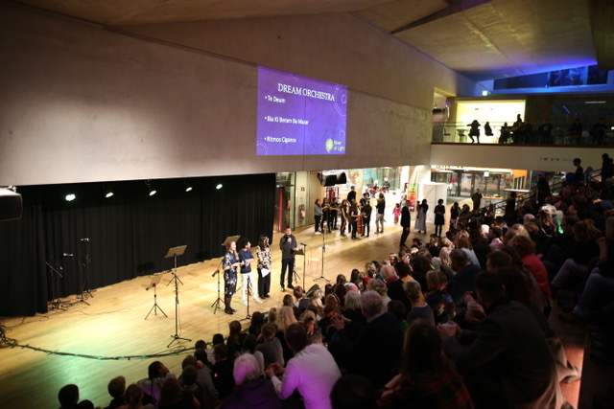

"Det blev en fantastisk kväll! På alla sätt och vis! Så väldigt roligt att få se hur väl det genomfördes och att alla verkade glada och nöjda." Hanna Nilson, Volunteer Stage Manager 2019.

Trots en mindre budget kom hela evenemanget att avlöpa väl. Arrangemanget var välorganiserat dock blev paraden försenad på grund av att bussarna från Vänersborg som transporterade deltagare från Restad Gård kom iväg sent. Detta behöver vi hitta lösningar för till kommande år. Paraden var mycket lyckad. Vi kom att inse att vi behöver fler rutinerade volontärer som agerar Stewards till nästa parad.

Kvällen blev mycket lyckad. Ett förbättringsområde ser vi i att ordna en bättre plats att servera soppa och bröd vid efter paraden. Bättre uppstyrning och ledning behövs i Vänersborg för att få det hela att fungera smidigare. Vi ser även att vi behöver ha ordnat med förvaring av redan färdiga lanternor, en stor lokal strategiskt placerad. Vi kunde också konstatera att många barn kom till workshopparna utan att ha någon vuxen med sig. Det blev onödigt krävande och barnen behöver fler stödjande vuxna runt sig. Vi insåg också att vi till nästa parad behöver ha med många fler flyers att dela ut till människor längs med Avenyn som stannat upp och tittar på.

Deltagare 2019
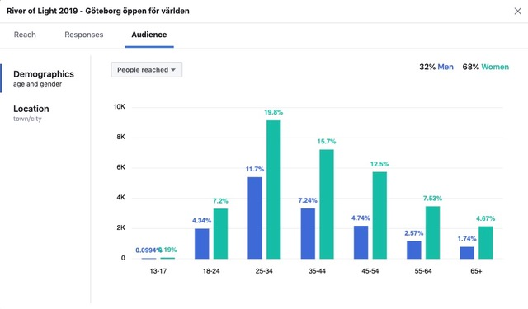
Tabell 1. En övervägande del av de människor projektet nått är kvinnor.

Vi hade två workshops per dag i tretton dagar (26). Vi beräknar att det var ca 390 deltagare varav 260 barn och ungdomar upp till 20 år. Cirka 200 personer deltog i paraden den 20 februari och cirka 1000 personer stannade upp och såg den längs gatan. Till kvällens uppträdande på Världskultur Museet uppskattas att vi hade ca 600 personer i publiken. 2019 hade vi 1800 följare på Facebook.

River of Light | 2017 | 2018 | 2019
Deltagare workshops | 400 | 391 | 390
Deltagare Parad | 200 | 286 | 300
Workshops | 23 | 26 | 26
Volontärer | 18 | 18 | 18
Omsättning | 80,000 | 100,00 | 120,000

Tabell 2. Volontärer: Arton (18) volontärer agerade parad “stewards” inklusive fem (5) volontärer från Restad Gårds asylboende. Två (2) volontärer arbetade i rollen scenarbetare (Hanna Nilson och Ylva Lorentzon. Två (2) volontärer arbetade som assistenter på workshops (Beatrice Persson och Sofiya Otroshkina).

Sökt finansiering 2016, 2017, 2018, 2019
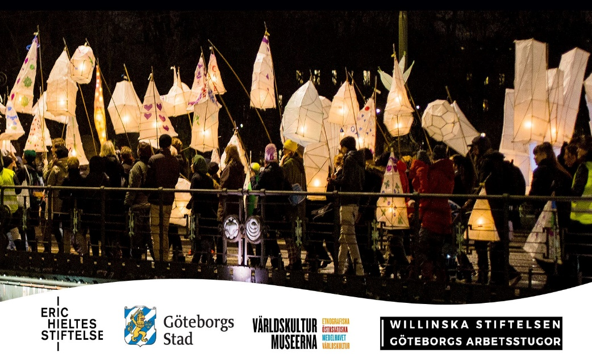

Framtid

Till 2020 förväntar vi oss ett deltagande med över 200 familjer, varav minst 250 barn och ungdomar från Göteborg, i åldrarna 6 till 20 år inklusive första år vi ska samarbeta med särskolan (Stora Holm GS). Vi planerar att ha med två Första hjälpen personal från Svenska Röda Korset. Då processionen nu kommit att bli förhållandevis stor har vi undersökt krav på eventuella försäkringar och säkerhetslösningar. Vi har kommit fram till att i och med att vi har polistillstånd och poliser som bevakar arrangemanget samt första hjälpen personal på plats med oss räcker det. Processionen 20 februari 2020 kommer igen att avslutas på Världskulturmuseet, där vi hälsas välkomna av barn från Twisted Feet Dance Academy; Baobab Percussion; Feeghan Khalil; Clowner utan Gränser och Hip Hop girl band GangSheBang. Kvällen kommer som vanligt avslutas med soppa, bröd och underhållning.
Genom lärdomar från tidigare år planerar vi för 2020 se till att få med studenter från HDK-Valand att medverka, bidra till bättre struktur och kanske göra fler större konstruktioner på lanternorna och göra lanternor som säger mer om vårt budskap. Vi funderar på att starta tidigare under hösten med workshops för påföljande års parad. Vidare insåg vi att de var många barn som kom till workshops utan vårdnadshavare. Vi skall försöka se om våra värdar kan bistå med personer och hjälpa till att få ut information så fler vårdnadshavare kommer med. Vi konstaterade att inte ut fick flyers och posters ordentligt 2019. Vi behöver till nästa år också fler flyers att ha med och dela ut under själva paraden. Världskulturmuseet och Frölunda kulturhus med flera lyfte inte heller workshopparna i sina flöden.
Det här året blev vårt event mer mixat. RoL blir mer och mer av det integrationsprojekt vi vill det skall vara. Till 2020 siktar vi på att bli än mer professionella inte minst i det artisteri som presenteras. RoL har varit en träningsplats för artister och vill så än mer framöver.

River of Light 2019

I fortsättningen och från och med 2020 kommer vi att be alla som medverkar och uppträder att skriva på eller aktivt godkänna att deras uppträdanden kan fotas, filmas, dokumenteras och läggas upp i sociala medier.

2020 söker vi finansiering hos Willinska stiftelsen, Rotary, Erik Hilters Stiftelse, Wikanders Stiftelse, Sten K johnssons Stiftelse, Göteborgs Stad och Postkodlotteriet.
Önskningar för kommande år är bland annat att organisera en Master Class och be B Arts och Hilary Hughes komma. Inför 2021, då Göteborg fyller 400 år, vill vi bjuda in personer från Frankrike och Tyskland såsom Shade Makers, France Les Poiussieres och Carnevalsällskap som samverkar med B Arts.

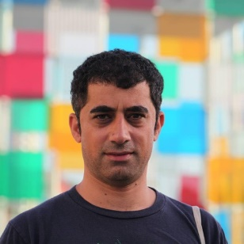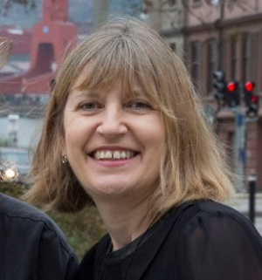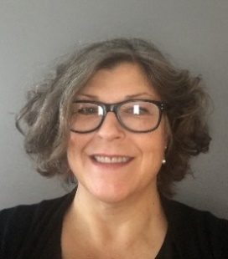
Behjat Omer Abdulla Denise Mellion Susanne Durehed
Styrelseledamot Ordförande Styrelseledamot

Ett stort tack till alla volontärer! Tack för ett fantastiskt arbete tillsammans. Så roligt och inspirerande. Er insats är helt oumbärlig.

